**МИНИСТЕРСТВО ОБРАЗОВАНИЯ РЕСПУБЛИКИ БЕЛАРУСЬ**

**УЧРЕЖДЕНИЕ ОБРАЗОВАНИЯ**

**ГОМЕЛЬСКИЙ ГОСУДАРСТВЕННЫЙ ТЕХНИЧЕСКИЙ**

**УНИВЕРСИТЕТ ИМЕНИ П. О. СУХОГО**

Факультет автоматизированных и информационных систем

Кафедра «Информационные технологии»

ЛАБОРАТОРНАЯ РАБОТА №1

по дисциплине: **«Современные технологии Front-end разработки»**

на тему: **Создание макета для организации и публикации лабораторных работ**

Выполнил: студент гр. ИТП-31

Сетко А.И.

Принял:преподаватель-стажер

Васюкова В.О.

Гомель 2020

**Цель**: Сверстать *web*-страницу средствами HTML5 и CSS3.

**Ход работы**

Оформить содержимое страниц с использованиемстилевых таблиц. Применить различные способы форматированиятекста, абзацев, рисунков, списков и таблиц.

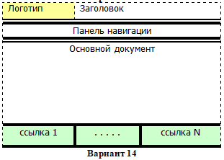

Рисунок 1 – Задание на лабораторную работу

**Результат выполнения работы:**

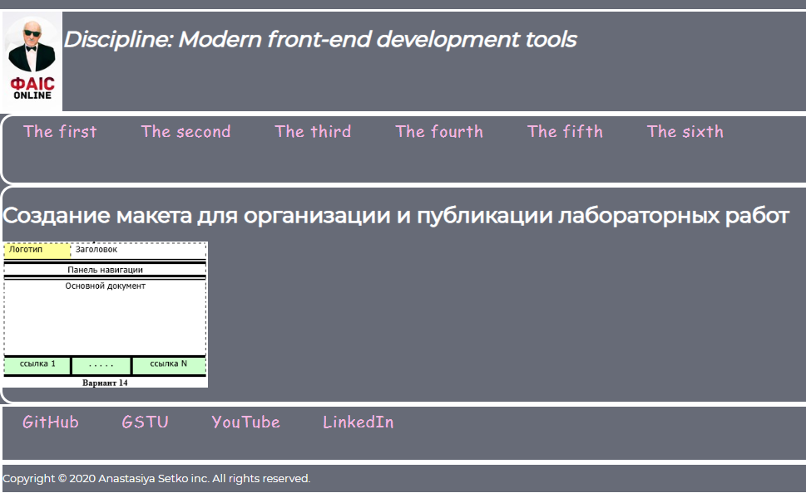

Рисунок 2 – Результат выполнения работы

**Вывод:** получили навыки работы с тегами HTML5 и стилями CSS3. В результате выполнения лабораторной работы получился макет сайта для организации и публикации следующих работ.

**ПРИЛОЖЕНИЕ А**

(обязательное)

**Листинг программы**

**index.html**

<!DOCTYPE **html**>  
<**html lang="en" dir="ltr"**>  
 <**head**>  
 <**meta charset="utf-8"**>  
  
 <**title**>Index page</**title**>  
 <**link rel="stylesheet" href="css/styles.css"**>  
 <**link href="https://fonts.googleapis.com/css?family=Montserrat&display=swap" rel="stylesheet"**>  
 <**script src="js/script.js"**></**script**>  
 <**script src="js/lab2.js"**></**script**>  
 <**script src="js/lab3.js"**></**script**>  
 <**script src="js/lab4.js"**></**script**>  
 <**script src="js/lab5.js"**></**script**>  
 <**script src="js/lab6.js"**></**script**>  
 </**head**>  
 <**body**>  
 <**div class="wrapper"**>  
 <**header id="header"**>  
 <**div class="inner-header container row"**>  
 <**div class="logo"**>  
 <**img src="res/logo.jpg" alt="logo"**>  
 </**div**>  
 <**div class="title"**>  
 <**h1**><**i**> Discipline: Modern front-end development tools</**i**></**h1**>  
 </**div**>  
 </**div**>  
 </**header**>  
 *<!--div class="container col"-->* <**aside id="aside"**>  
 <**div class="inner-aside"**>  
  
 <**a href="#" class="lab"**>The first</**a**>  
 <**a href="#" class="lab"**>The second</**a**>  
 <**a href="#" class="lab"**>The third</**a**>  
 <**a href="#" class="lab"**>The fourth</**a**>  
 <**a href="#" class="lab"**>The fifth</**a**>  
 <**a href="#" class="lab"**>The sixth</**a**>  
  
 </**div**>  
 </**aside**>  
 <**section id="section"**>  
 <**div id="main-content" class="inner-section"**>  
 <**h1**>Content</**h1**>  
 </**div**>  
 </**section**>  
 *<!--/div-->* <**nav id="nav"**>  
 <**div class="inner-nav container col"**>  
 <**a href="https://github.com"**>GitHub</**a**>  
 <**a href="http://www.edu.gstu.by/"**>GSTU</**a**>  
 <**a href="http://www.youtube.com/"**>YouTube</**a**>  
 <**a href="http://www.linkedin.com/"**>LinkedIn</**a**>  
  
 </**div**>  
 </**nav**>  
 <**footer id="footer"**>  
 </**footer**>  
 </**div**>  
 </**body**>  
</**html**>

**Index.js**

**var** express = **require**(**'express'**),  
 app = express();   
app.set(**'port'**, 8080);  
app.use(express.**static**(__dirname));  
app.listen(app.get(**'port'**), **function**() {  
 **console**.log(**'Server started: http://localhost:'** + app.get(**'port'**) + **'/'**);  
});

**styles.css**

**@import url**(**https://fonts.googleapis.com/css?family=Arimo:400,400italic|Playfair+Display+SC:400,700&subset=latin,cyrillic**);  
  
**\*** {  
 **box-sizing**: **border-box**;  
}  
  
**body** {  
 **color**: **white**;  
 **margin**: 30**px auto**;  
 **background**: **#676b77**;  
 **text-decoration**: **none**;  
}  
  
.**col**:**after** {  
 **visibility**: **hidden**;  
 **display**: **block**;  
 **font-size**: 0;  
 **content**: **" "**;  
 **clear**: **both**;  
 **height**: 0;  
}  
**a** {  
 **color**: **#f2b5e0**; */* Цвет ссылок */*}  
**a**:**visited** {  
 **color**: **#f2b5e0**; */* Цвет посещенных ссылок */*}  
  
.**col** { **display**: **inline-block**; }  
*/* start commented backslash hack \*/***\* html** .**col** { **height**: 1%; }  
.**col** { **display**: **block**; }  
*/* close commented backslash hack */*.**logo**, .**title** {  
 **float**: **left**;  
}  
  
**h1** {  
 **font-family**: **'Montserrat'**, **'sans-serif'**;  
 **display**: **block**;  
 **font-size**: 2**em**;  
 **margin-block-start**: 0.67**em**;  
 **margin-block-end**: 0.67**em**;  
 **margin-inline**: 0;  
}  
  
**#header**, **#footer**, **#aside**, **#section**, **#nav** {  
 **position**: **relative**;  
}  
  
.**inner-header**, .**inner-footer**, .**inner-aside**, .**inner-section**, .**inner-nav** {  
 **position**: **relative**;  
}  
  
**#header** {  
 **width**: 100%;  
 **margin**: 0 **auto**;  
 **border-style**: **solid**;  
}  
  
**#section** {  
 */*margin-top: 500px;  
 margin-left: 0px;*/* **height**: 25%;  
 **width**: 100%;  
 **border-radius**: 20**px**;  
 **border-style**: **solid**;  
}  
  
**#aside** {  
 */*margin-top: 160px;  
 margin-left: 0px;*/* **width**: 100%;  
 **border-radius**: 20**px**;  
 **border-style**: **solid**;  
}  
  
**#nav** {  
 */*margin-top: 720px;  
 margin-left: 0px;*/* **width**: 100%;  
 **border-style**: **solid**;  
  
}  
  
**#footer** {  
 **width**: 100%;  
 */*min-height: 50px;  
 margin-top: 800px;  
 margin-left: 0px;*/* **border-style**: **solid**;  
}  
  
.**inner-section** {  
 **min-height**: 200**px**;  
  
}  
  
.**inner-aside** {  
 **min-height**: 100**px**;  
  
}  
  
.**inner-header** {  
 **height**: 150**px**;  
}  
  
.**inner-nav** {  
 **height**: 80**px**;  
}  
  
.**container** {  
  
}  
  
.**footer-content** {  
 **font-family**: **'Montserrat'**, **'sans-serif'**;  
 **display**: **block**;  
 **font-size**: 1**em**;  
 **margin-block-start**: 0.67**em**;  
 **margin-block-end**: 0.67**em**;  
 **margin-inline**: 0;  
}  
.**post-detail**, .**post** {  
 **font-family**: **'Arimo'**, **sans-serif**;  
}  
.**post-detail** {  
 **width**: 30%;  
 **margin**: 0 **auto** 10**px**;  
 **text-align**: **center**;  
}  
.**post-info** {  
 **color**: **#be9656**;  
 **font-style**: **italic**;  
 **position**: **relative**;  
 **display**: **block**;  
 **font-size**: 13**px**;  
}  
.**post-info**:**before** {  
 **content**: **""**;  
 **border-bottom**: 1**px solid #be9656**;  
 **width**: 100%;  
 **position**: **absolute**;  
 **left**: 0;  
 **top**: 50%;  
 **z-index**: 0;  
}  
.**post-info span** {  
 **display**: **inline-block**;  
 **padding**: 0 1.2**em**;  
 **background**: **#ffffff**;  
 **position**: **relative**;  
 **z-index**: 2;  
}  
**p** {  
 **font-size**: 14**px**;  
 **line-height**: 1.7;  
 **color**: **#444444**;  
}  
  
**aside** {  
 **margin**: 0;  
 **padding**: 0;  
 **list-style-type**: **none**;  
 **width**: 150**px**;  
}  
**aside li** {  
 **border-left**: 10**px solid #777777**;  
 **border-bottom**: 1**px solid #777777**;  
}  
  
**a** {  
 **text-decoration**: **none**;  
 **display**: **inline-block**;  
 **padding**: 5**px** 10**px**;  
 **letter-spacing**: 1**px**;  
 **margin**: 0 20**px**;  
 **font-size**: 24**px**;  
 **font-family**: **'Fredoka One'**, **cursive**;  
 **transition**: .3**s ease-in-out**;  
 **text-decoration-color**: **white**;  
}

**Script.js**

**const *links*** = [**"lab1.html"**, **"lab2.html"**, **"lab3.html"**, **"lab4.html"**, **"lab5.html"**, **"lab6.html"**];  
  
***window***.**onload** = () => {  
 **let** footer = ***document***.getElementById(**"footer"**);  
 footer.**innerHTML** = (**"<div class='footer-content'>Copyright &copy; "** + **new *Date***().getFullYear()+ **" Anastasiya Setko inc. All rights reserved.</div>"**);  
  
 **let** elements = ***document***.getElementsByClassName(**"lab"**);  
  
 **for** (**let** i = 0; i < elements.**length**; i++) {  
 elements[i].onclick = **function** () {  
 *sidebarClickEvent*(***links***[i]);  
 };  
 }  
};

**lab1.html**

<**h1**>Создание макета для организации и публикации лабораторных работ</**h1**>  
<**p**><**img src="1.png" alt="Вариант задания"**></**p**>